Dragi moji učenci! Začenjamo 4. teden pouka na daljavo. Upam, da ste vikend lepo preživeli in se odpočili od petkove matematike. Nekateri ste potožili, da je bilo nalog veliko, nekateri se mi zelo poredko oglašate. Upam, da ste še vedno vsi zdravi. Večina vas sporoča, da nimate težav z razumevanjem navodil in odpiranjem spletnih strani. Nekateri potožite, da imate doma »bolj strogo učiteljico« (mamico) kot v šoli. Mislim, da ni prehudo in mamice (seveda tudi očiji) že vedo, zakaj vztrajajo. Zelo vesela sem bila prvoaprilskih potegavščin, ki ste mi jih poslali nekateri. Navodila pri uri OS ste odlično opravili. Vsi pa sporočate, da pogrešate moje ustne razlage, delo v razredu in seveda drug drugega. Tudi jaz vas že zelo pogrešam. Ne gre drugače, kot da upoštevamo vsa priporočila, da virus čim prej premagamo. Takrat pa bomo spet na veliko klepetali. Vem, da ste v mislih velikokrat drug z drugim. Današnji začetek tedna naj vam polepšajo misli, ki jih vam pošilja Gaja. Hvala Gaja.
Bodite dobro in zavihajmo rokave v nov teden. vaša učiteljica Zdenka

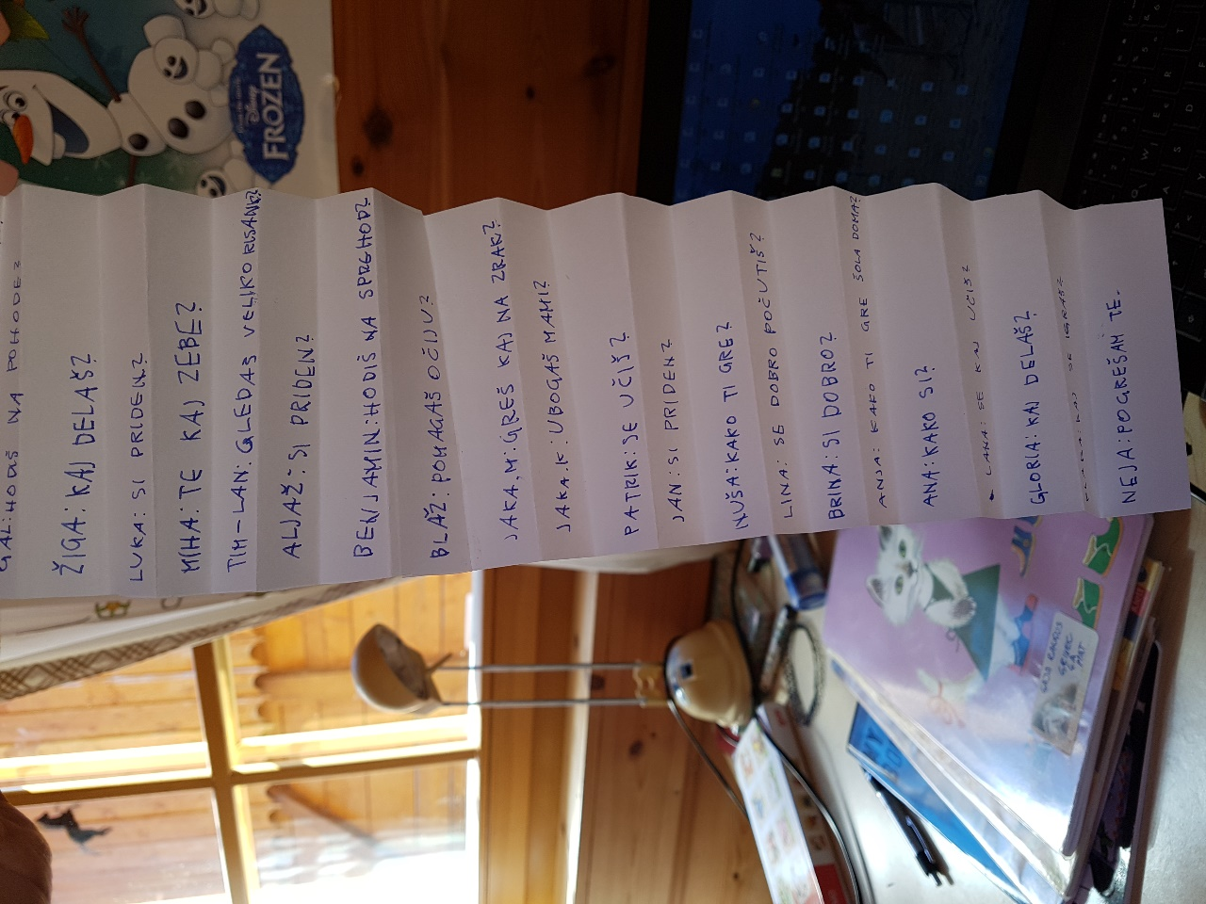

DELO NA DALJAVO
Šolsko leto 2019/ 2020
Razred: 4. a
Predmet:  SLJ | Datum:  6. 4. 2020 | Učiteljica:  Zdenka Mežan
Tema: Dramatika: Boris A. Novak: V OZVEZDJU POSTELJE
Pripomočki: Berilo str. B/160–163
Namen učenja:
- Branje in analiza umetnostnega besedila
Kriteriji uspešnosti: uspešen/na boš, ko boš:
- spoznal/a dramsko besedilo,
- glasno razumljivo in interpretativno prebral/a dramsko književno besedilo po vlogah.
Danes boš spoznal/a dramsko besedilo. To je umetnostno besedilo, ki je zapisano drugače kot proza. Zapisano je v obliki vlog in namenjeno za uprizoritev dramskih predstav.

Če nimaš berila, ker je ostalo v šoli, najdeš berilo na spletni strani www.radovednih-pet.si in v interaktivnem berilu poiščeš razdelek DRAMATIKA ter poiščeš besedilo V ozvezdju postelje. Če imaš berilo doma, odpreš stran 160 – 163.

- O pisatelju in odlomku: O Borisu A. Novaku preberi v berilu v rumenem okvirju levo do besedila (B/ 160) ali v interaktivnem gradivu klikni na glavo v krogu in preberi o pisatelju.
- V interaktivnem gradivu poslušaj posnetek besedila.
- Tiho preberi besedilo.
- Preberi razlago neznanih besed v stvarnih pojasnilih.
- Staršem glasno preberi besedilo. Pazi na poudarke ob ločilih, da bo tvoje branje zanimivo za poslušalce.
- Na spletni strani www.radovednih-pet.si v interaktivnem berilu poišči razdelek DRAMATIKA ter poiščeš besedilo V ozvezdju postelje. Oglej si oba posnetka dramske predstave.

Nove naloge - Izberi si eno nalogo in jo opravi:
- Nahecaj mami, da skupaj s teboj po vlogah prebere besedilo.
- Nariši ozvezdje postelje.
- Pisno odgovori na vprašanja na str. 163.

Samo za tiste učence, ki želijo in samostojno zmorejo več:
- Te zanima vesolje? Izberi si eno izmed zvezd, v ustrezni literaturi ali na spletu poišči potrebne podatke o njej. Si izvedel/a kaj novega?
- Sestavi kakšno pesem o zvezdi, ki ste si jo izbral/a.

Samovrednotenje:
Kaj sem se danes naučil/a?
Je namen učenja dosežen?
Sem bil/a uspešna glede na kriterije uspešnosti?
Kaj lahko naredim, da svoje znanje še izboljšam?

